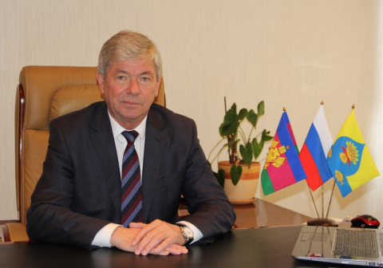
Через неделю после празднования Светлой Пасхи мы традиционно навещаем могилы своих усопших родных и знакомых, поминаем их добрым словом. На Радоницу и за несколько дней до нее кладбища наполняются сотнями посетителей. Этому обычаю уже очень много лет и все мы ежегодно ему следуем.
Но в нынешних условиях пандемии мы с вами, прежде всего, обязаны думать о наших близких людях, которым желаем здоровья и долгих лет жизни.
В районе уже зафиксировано шесть случаев заражения коронавирусной инфекцией, состояние у двоих из них – тяжелое, они находятся на аппаратах искусственной вентиляции легких.
Мы с вами не имеем права допустить дальнейшего распространения коронавирусной инфекции и именно поэтому должны даже в такой день оставаться дома. Губернатор Кубани Вениамин Иванович Кондратьев подписал постановление, в соответствии с которым продлены сроки закрытия доступов на кладбище до 30 апреля.
В связи с этим перенесите на более поздний срок посещение кладбищ. Не выходите в места массового скопления людей и не передавайте друг другу поминальные угощения, так как это может привести к распространению коронавирусной инфекции. Наше здоровье и здоровье наших родных в наших с вами руках!
В.В. Кузьминов,
глава муниципального образования
Калининский район

